Задание 1. Сравнение нотаций и языков моделирования процессов. Выбор нотации, моделирование и сравнение.

1. Процесс: покупка билетов на самолет онлайн. (касса, онлайн выбрать)

Цель: быстро купить подходящий (по времени, по датам, по аэропортам и т.д.) билет на самолет использую современный сайт для подбора и покупки билетов.

2. Какие этапы будут в данном процессе.

1. Определиться примерно с условиями поездки: место, даты, срок, кто полетит, какие вещи примерно нужно взять с собой.
2. Зайти на сайт покупки билетов.
3. Используя фильтры вывести подходящие билеты.
4. Выбрать билеты.
5. Бронировать билеты.
6. Ввести паспортные данные.
7. Выбрать нужно ли соглашаться на дополнительные страховки.
8. Выбрать, если нужно, дополнительные услуги.
9. Проверка наличия данных билетов по выбранной цене[1].
10. Оплата билетов.
11. Получить счет, электронные билеты на почту, личный кабинет с информацией о билетах.

3. Модель процесса в нотации Idef0.

4. Модель процесса в нотации EPC.

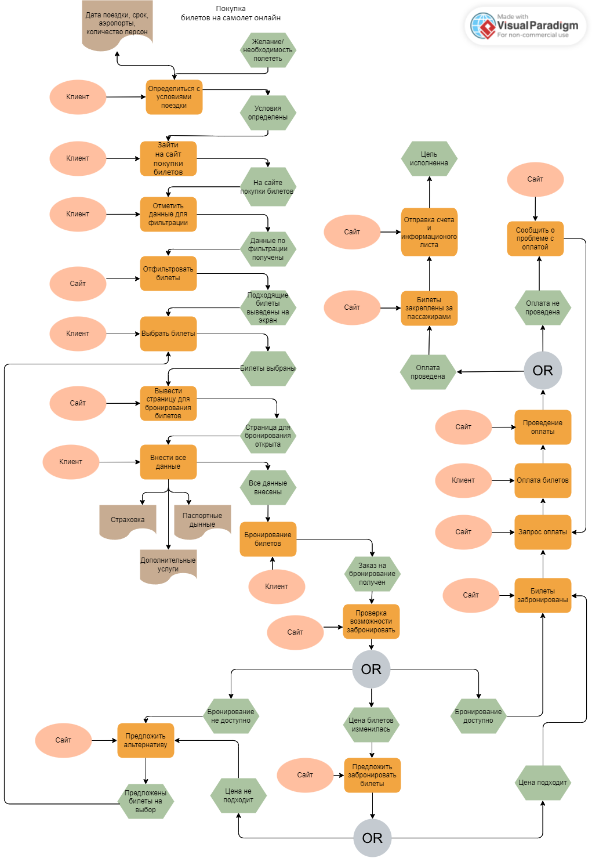

5. Модель процесса в нотации UML Sequence, или UML Use Case, или UML Activity.

6. Ответ на вопрос, какая из выбранных диаграмм наилучшим образом подходит для визуализации процесса и почему?

Сравнение нотаций и языков моделирования процессов. Выбор нотации, моделирование и сравнение. 1. Выбрать для рассмотрения любой процесс из списка ниже: - Покупка билетов на самолет - Бронирование номера в отеле - Поиск автомобиля на парковке - Заказ ноутбука через интернет магазин 2. Определить сколько и какие этапы будут в данном процессе. 3. Сформировать модель процесса в нотации Idef0 4. Сформировать модель процесса в нотации bpmn или EPC 5. Сформировать модель процесса в нотации UML Sequence, или UML Use Case, или UML Activity. 6. Ответить на вопрос, какая из выбранных диаграмм наилучшим образом подходит для визуализации процесса и почему? **Оформление задания** Один файл текстового документа (*.docx) с приложением файла схемы в исходном формате. Документ должен содержать*: - описание цели процесса и его ценности, - схемы в виде изображений в самом файле с хорошо читаемым текстом. - ответ на вопрос задания

1. Цена на билеты постоянно меняется, пока человек вводит данные цена может измениться или могут закончится билеты.